בס"ד
פרשת בהעלותך

שבט לוי – לגיון של מלך - הרב ישראל אריאל
עשרות פעמים נזכר שבט לוי בפרשיות הראשונות של ספר במדבר: מפקד השבט, חניית השבט סביב המשכן, תפקיד השבט בפירוק המשכן והרכבתו, ועוד. מעיון במקראות שבתורה ובדברי הנביאים, וכן בדברי חז"ל והרמב"ם, עולה, שהבדלת הלויים מכלל ישראל, אינה רק עקב היותם משרתי ה' במקדש, אלא גם בהיותם נושאי דגל התורה והמשפט בישראל.
כך כותב הרמב"ם בהלכות עבודת כוכבים א, ג. באשר לשליחותו של שבט לוי, כשבט המופקד על קיום התורה בישראל: 'יעקב אבינו לימד בניו כולם והבדיל לוי ומינהו ראש, והושיבו בישיבה ללמד דרך השם ולשמור מצות אברהם. וציוה את בניו שלא יפסיקו מבני לוי ממונה אחר ממונה כדי שלא תישכח הלימוד… ומעולם לא עבד שבט לוי עבודת כוכבים!'
רש"י בתחילת במדבר (א, מט) מסביר מדוע מקדישה התורה לשבט לוי תשומת לב מיוחדת במפקד השבטים, באומרו: 'כדאי הוא לגיון של מלך להיות נמנה לבדו'. זה התואר הנפלא ביותר שאדם מישראל יכול לזכות לו, להמנות על 'לגיון' מלך מלכי המלכים הקדוש ברוך הוא. שבט לוי הוכיח את עצמו לא רק במצרים אלא גם בחטא העגל, כשנענה לקריאה של משה להכות בעובדי העגל. קנאת השבט לכבודו של בורא עולם, היא שזיכתה שבט זה להמנות על עובדי המשכן, לעבוד בחצרות בית ה' ולשורר לפניו בעת העבודה עד עולם.

כלי הקטורת - חוזר לירושלים - הרב ישראל אריאל
המקדש עולה באש. הגולים מירושלים נושאים את עיניהם במבט אחרון אל העשן המיתמר. טור הגולים מתמשך. אחת המשפחות מוצאת את דרכה אל החוף. בני המשפחה עולים לספינה כדי להמלט מן הארץ הבוערת. הספינה מיטלטלת בים ומגיעה אל עיירה נידחת בצפון אפריקה. אבי המשפחה מוצא את פרנסתו כצורף. הוא נזכר בערגה בימים בהם הכין עבור המקדש כלי שרת עבור הקטורת מעשה ידי אמן. כדי לשמר את זכר המקדש קרא שם למשפחתו – 'נטף', על שם אחד מסממני הקטורת. כך עבר מקצוע הצורפות במשפחה מדור לדור. חלפו דורות, והנה נשמעה הקריאה בעיירה: הגיע שליח מארץ ישראל. מי שנרשם ראשון זכאי לעלות ארצה! קם אבי המשפחה אסף את ילדיו ואמר: בני! עברו עלינו אלפיים שנה בגלות. ברוך שהחיינו! אנו אורזים את חפצינו ועולים לירושלים עיר אבותינו… חבלי הקליטה היו קשים, אך השמחה של חידוש החיים בירושלים דחקה את תחושת הייסורים. אבי המשפחה הקים בית מלאכה קטן לצורפות. כל בני המשפחה נשאו בעול, כל אחד מן האחים יש לו חלק בבית המלאכה, כל איש ואומנותו, כל איש וכשרונו המיוחד.
בית המלאכה הפך למפעל הנקרא 'נטפים'. יום אחד מתדפק על שערי בית המלאכה נציג 'מכון המקדש', ובקשה בפיו: אנו ניגשים להכין את כלי הקטורת, שהכהן הגדול נכנס עמו להיכל ולקודש הקדשים ביום הכיפורים. למשימה נבחר גדי נטף. גדי שקד על המשימה ללא לאות בכישרון רב. משהשלים את הכלי לתפארת היה מאושר. רק עכשיו חש בעייפות ונפלה עליו תרדמה… בחלומו הוא רואה את כלי הקטורת, והנה הוא שומע קול: קום עשה לכלי הקטורת אחד עשר עיטורים, כמנין אחד עשר סממני הקטורת. גדי קם בזריזות, ושוקד מחדש על הכלי. כך יצא הכלי מעוטר בדיוק כפי שראה בחלום. מאז מוצב הכלי בתערוכת כלי המקדש לעיני כל. בימים אלה, שוקדת המשפחה על כלים חדשים עבור מכון המקדש. בני המשפחה נושאים את עיניהם ליום בו יוצבו הכלים מחדש בהיכל ה' בירושלים.

כמ 52 - כלי הקטורת שנעשה על ידי גדי נטף.

בזמן הזה

רבים שואלים – למה אתם מכינים כלים הרי ידוע שבית המקדש יירד מוכן מהשמים?

כדאי לדעת:

- "מקדש משמים" – לא מופיע בתורה , נביאים או כתובים גם לא במשנה ובגמרא
- כל מוני המצוות (רס"ג, רמב"ם, רמב"ן ספר החינוך ועוד...) מונים את מצות עשיית מקדש ועשיית כליו כמצות עשה

אבל הרי רש"י מביא את זה בגמרא?

באמת האחרונים התפלאו על רש"י שהרי הוא עצמו כותב בספר שמות וביחזקאל שהמצווה לעשות מקדש נוהגת לדורת

חלק מהתירוצים באחרונים:

- תפארת ישראל, (מידות) - "דברי אגדה היא ואין למדין הימנה"
- ערוך לנר (סוכה) – ודאי בית המקדש יבנה ממש בידי אדם ומה שנאמר... שיירד למטה הוא בית המקדש רוחני... כנשמה בתוך הגוף.
- דברי יואל (אדמו"ר מסאטמר) – יבנו תחילה ישראל מ"מ אחר כך תיכף יבוא הבית המקדש של מעלה

זריזות הלויים – הרב הלל בן שלמה
כשעם ישראל חטא בחטא העגל, היו הלויים היחידים אשר נותרו נאמנים לה', ונקבצו לקריאתו של משה רבינו "מי לה' אלי". כשהוקם המשכן, בחר ה' בלויים לעבוד, במקום הבכורות של בני ישראל. אולם לא תמיד היו הלויים זריזים לבוא לעבודת ה'.
בתחילת ימי הבית השני, עלה לארץ עזרא הסופר בראש מחנה גדול של עולים. אלפים רבים השתתפו בעלייה זו, אך כאשר המחנה נעצר בדרכו ארצה, התבונן עזרא וגילה, כי לא באו עמו לויים כלל! כיצד תוכל להתקיים עבודת המקדש ללא הלויים? עזרא שלח לגולה שליחים מיוחדים, שנועדו להביא ארצה לויים, כדי שיוכלו לבצע את העבודה המוטלת עליהם במקדש. (עזרא ח,טו-יט). עזרא הסופר ראה בחומרה את הימנעותם של הלויים מלעלות ארצה, וקנס אותם שלא יקבלו יותר את המעשר המגיע להם (על פי המשנה במעשר שני ה,טו). התרשלות זו של הלויים, היתה חלק מהתרשלות כללית שהיתה בעם באותה עת, ואף מעשרים וארבעה משמרות הכהונה, עלו לארץ ארבעה בלבד (תענית כז,א).
לפי נבואת יחזקאל (מה,ד-ה), הכהנים והלויים יזכו בעתיד לנחלה סביב המקדש. הכהנים ידועים בזריזותם המיוחדת, ואנו מקוים לראות עימהם את הלויים, מזדרזים בחידוש עבודתם במהרה.

גיל עבודת הלויים - במשכן, ובמקדש - הרב יהושע פרידמן
נאמר בפרשתנו (במדבר ח, כד): "זאת אשר ללוים מבן חמש ועשרים שנה ומעלה יבוא לצבוא צבא בעבודת אהל מועד", ומכאן שעבודת הלויים מתחילה בגיל עשרים וחמש. מאידך, בפרשת במדבר נאמר (ד, ג): "מבן שלושים שנה ומעלה עד בן חמישים שנה... ", ואם כן עבודתם מתחילה רק בגיל שלושים!?
הגמרא (חולין כד, א) מתרצת סתירה זו ואומרת, שמגיל עשרים וחמש מתחילים הלויים ללמוד את הלכות עבודתם, ובגיל שלושים מתחילים הם לעבוד. כן פירש רש"י (במדבר ח, כד).
ראב"ע (שם) לעומתו מתרץ, שבגיל עשרים וחמש מתחילים הלויים לעבוד את עבודת האהל, ואילו בגיל שלושים מתחילים הם לעבוד את עבודת המשא.
רמב"ן (שם) מקשה על ראב"ע, שכן, בפסוק האומר שעבודת הלויים מתחילה בגיל שלושים נאמר שעבודתם היא גם עבודת אהל מועד, וגם עבודת המשא!?
לדעתו, אכן, לוי כשר לעבודה כבר בגיל עשרים וחמש, ויכול הוא להתחיל לעבוד בגיל זה, אלא, שבגיל זה הוא אינו יכול להתמנות לפקיד ואחראי על אחת ממלאכות הלויים, לעומת גיל שלושים אז ניתן למנותו כבר לתפקיד בעל אחריות.
בפסוק נאמר: 'זאת אשר ללויים' - ומכאן שהשנים [גיל הלוי] פוסלים את הלויים לעבודתם, ואין הם נפסלים בגלל מומים [ככהנים]. בגמרא (שם) מבואר שדין זה נהג רק בתקופת המשכן, אז היתה עבודת משא, אולם לדורות - כשאין עבודת משא, אין גיל הלויים פוסלם לעבודה, וגם בן לוי שגילו עבר את החמישים יכול להמשיך בעבודתו - כשוער או משורר.
ברם, אם קולו של הלוי נתקלקל מחמת זקנה וכדומה, נפסל הוא מלשורר במקדש, אך רשאי הוא להיות שוער, ואין קלקול קולו מונע זאת ממנו (רמב"ם, כלי מקדש ג, ח).

עת 80 - זריקת המגריפה על רצפת העזרה שימשה סימן לבני לוי שהגיע זמנם לשיר על הדוכן. בציור נראים לויים רצים לדוכן, לדבר בשיר, לאחר ששמעו את קול המגריפה.

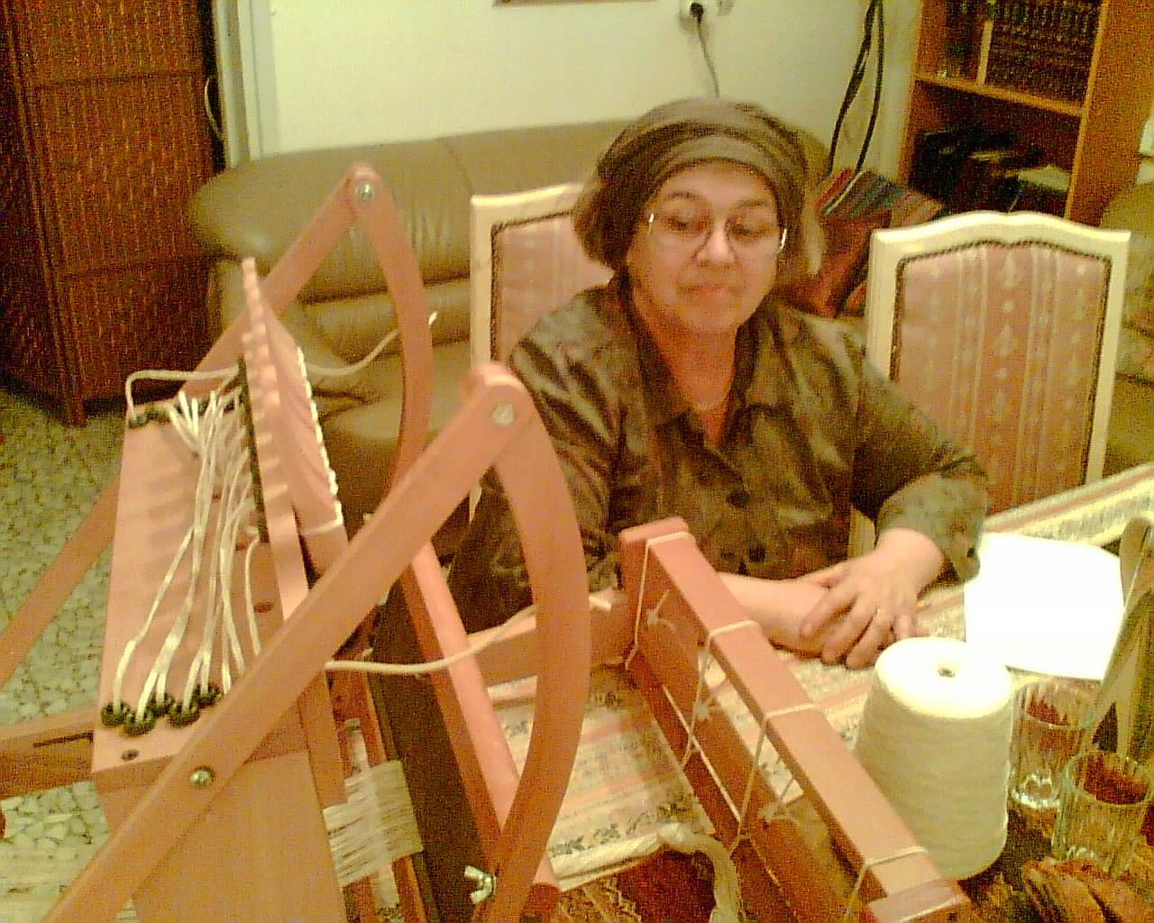

חידון
1. מדוע זכו הלויים להיקרא 'לגיונו של מלך'?
2. כיצד מיישבים הראשונים את הסתירה כביכול בפסוקים, לגבי זמן תחילת עבודת הלויים?
3. מנשה הלוי הגיע לגבורות - גיל שמונים - האם יוכל לשורר במקדש? פרט!

חידון תמונה
לפניך כינור כפי שנעשה במכון המקדש. מהו מספר הכינורות המינימלי הנדרש בעת שירת הלויים? (תשובה תמצא ברמב"ם, הלכות כלי מקדש פרק ג)

לשים את תמונה - כמ 86

